凸レンズのはたらき | 年 | 組 | 番 | 名前 | ／5問
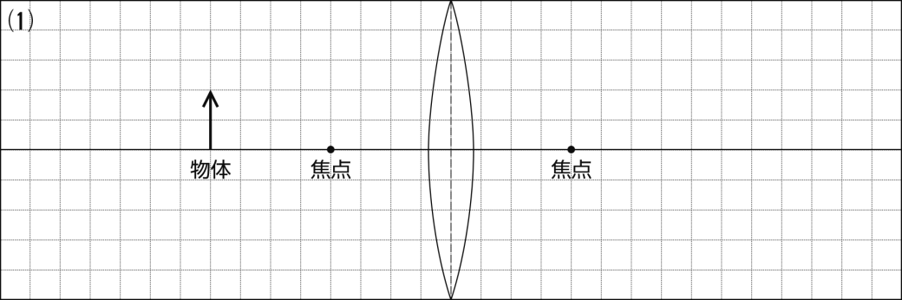
1実 像 凸レンズでできる物体の実像を，矢印でかきなさい。ただし，作図に用いた線は消さないこと。

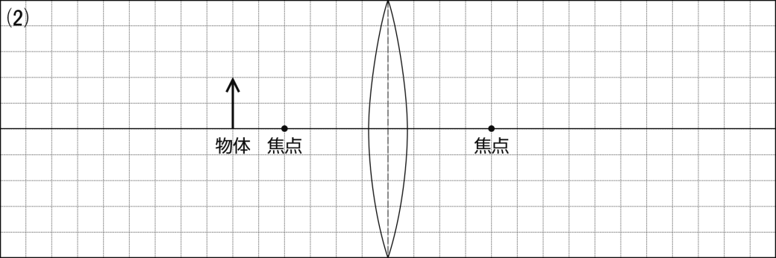

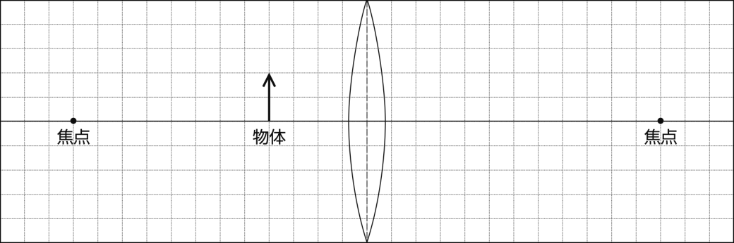
2虚 像 凸レンズを通して見える物体の虚像を，矢印でかきなさい。ただし，作図に用いた線は消さないこと。

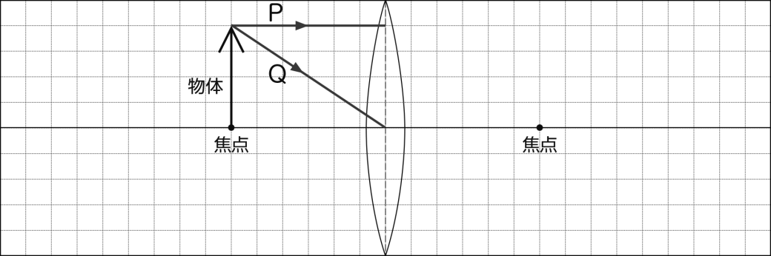
3凸レンズを通る光の進み方 図の線分P，Qは，物体から出た光の道すじの一部を示している。P，Qが凸レンズを通り過ぎた後の道すじをかきなさい。

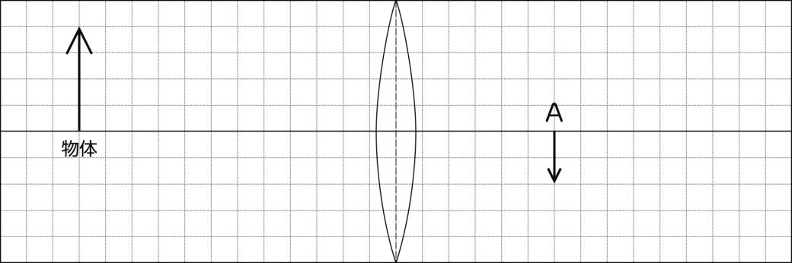
4凸レンズを通る光の進み方 図のように物体を置いたとき，Aのような実像ができた。凸レンズの焦点の位置を，図に・でかきなさい。ただし，作図に用いた線は消さないこと。

凸レンズのはたらき【解答】
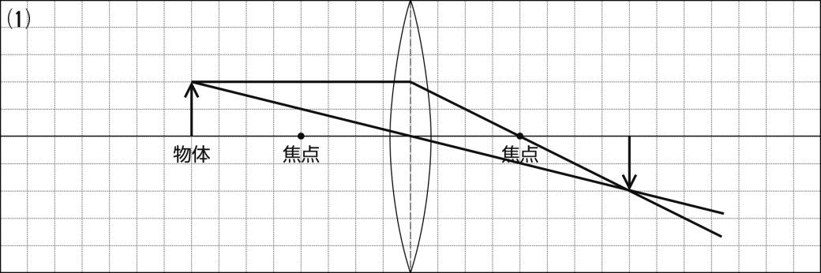
1

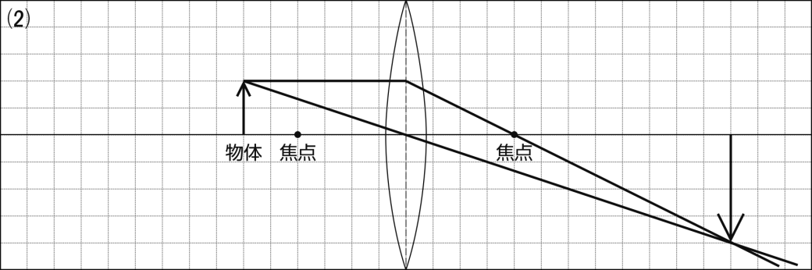

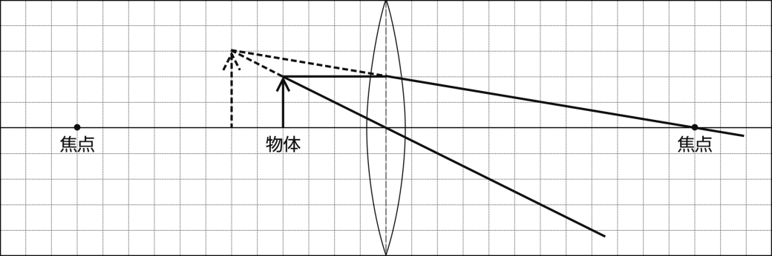
2

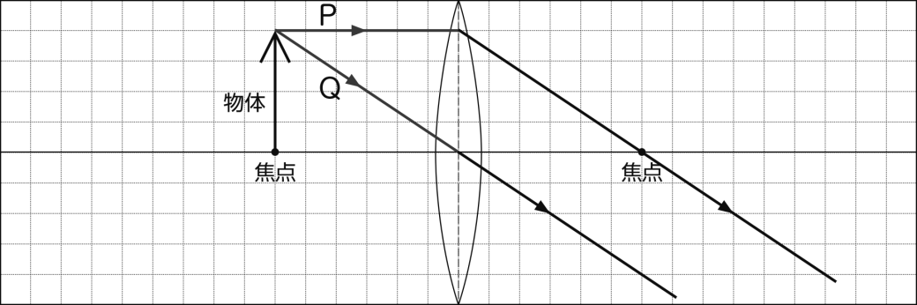
3

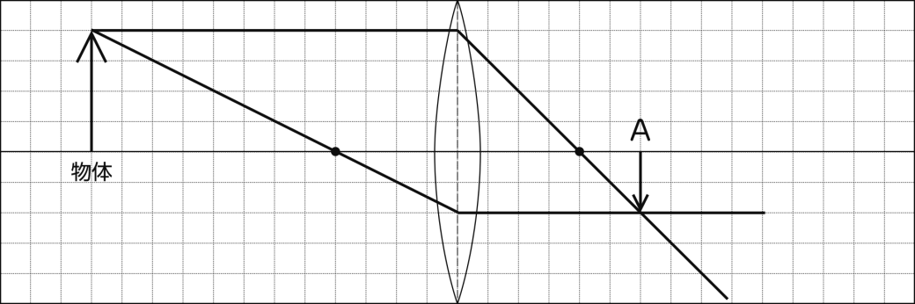
4

